|  |  |  |
| --- | --- | --- |
|  |  |  |
| МИНОБРНАУКИ РОССИИ | | |
| Федеральное государственное бюджетное образовательное учреждение  высшего образования  **«МИРЭА – Российский технологический университет»**  **РТУ МИРЭА** | | |

Институт информационных технологий

Кафедра математического обеспечения и стандартизации информационных технологий

**Отчет по практической работе №6**

по дисциплине

«Разработка мобильных приложений»

|  |  |
| --- | --- |
| **Выполнил:**  Студент группыИКБО-33-21 | Привезенцев Д.А. |
| **Проверил:**  Ассистент | Новичков Д.Е. |

Москва 2023 г.

**СОДЕРЖАНИЕ**

1. ЗАДАНИЕ 1 3

1.1 Условие задания 3

1.2 Решение задания 3

2. ЗАДАНИЕ 2 5

2.1 Условие задания 5

2.2 Решение задания 5

3. ЗАДАНИЕ 3 6

3.1 Условие задания 6

3.2 Решение задания 6

ВЫВОД 9

# ЗАДАНИЕ 1

## Условие задания

Добавить в приложение кнопку, отображающую любое уведомление с текстом.

## Решение задания

Для решения данной задачи была добавлена кнопка на главный экран приложения, которая создает уведомление при нажатии. Для создания уведомления использовался объект класса NotificationCompat.Builder, который позволяет настраивать различные параметры уведомления, такие как иконка, заголовок, текст и действия. При создании уведомления был установлен CHANNEL_ID для класса NotificationManager, чтобы обеспечить совместимость с версиями Android 7.0 и выше. Также был реализован обработчик нажатия на уведомление, который переходит в приложение при клике на уведомлении. Вид кнопки и соответствующего уведомления изображены на рисунках 1 и 2.

Рисунок 1 – Вид первого фрагмента

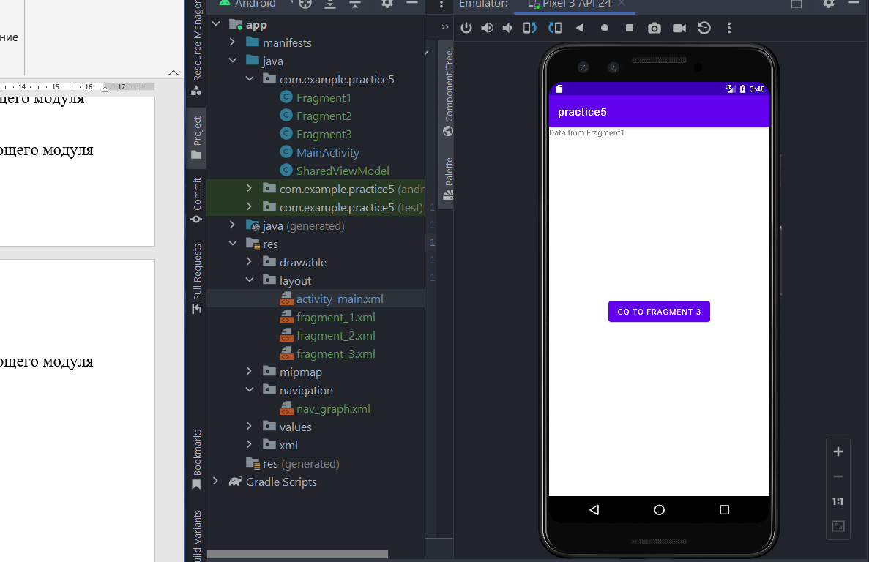

Рисунок 2 – Вид второго фрагмента

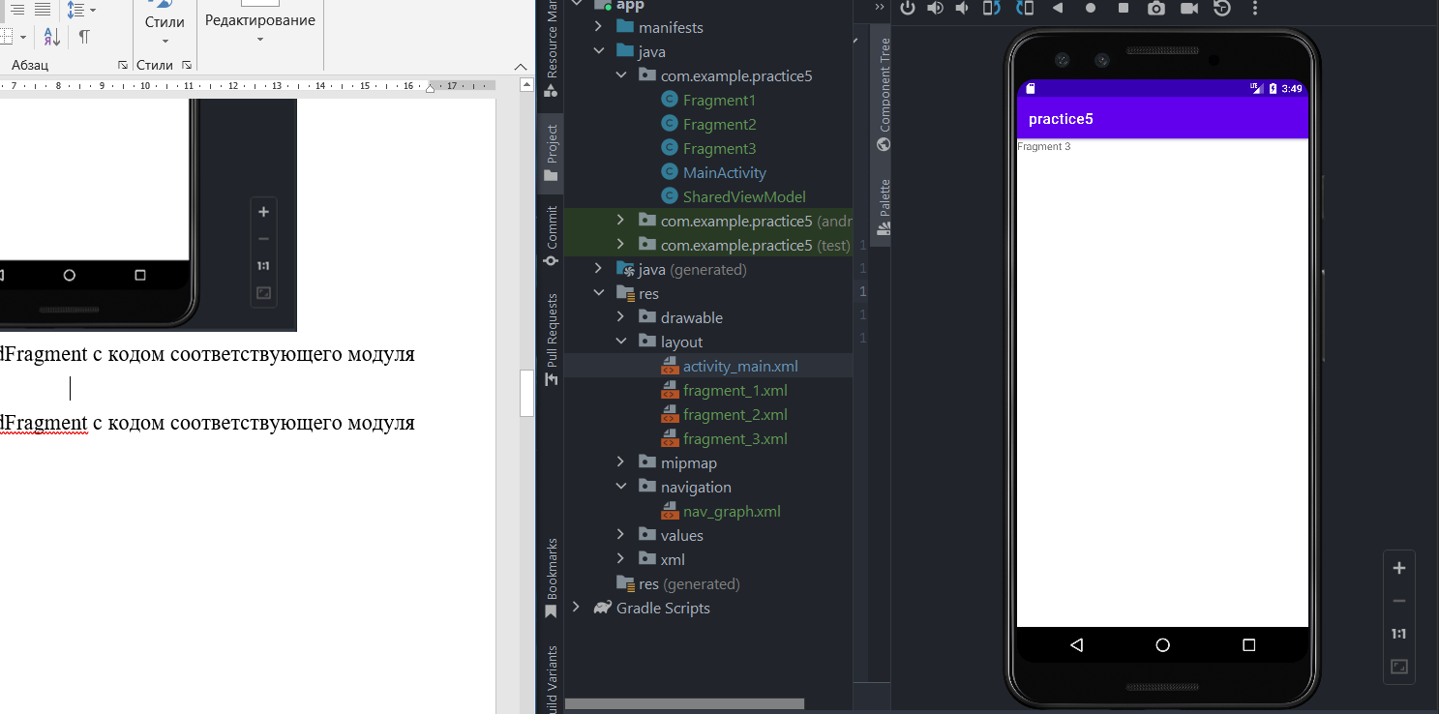

Рисунок 3 – Вид третьего фрагмента

# ЗАДАНИЕ 2



## Условие задания

Создать сервис, который будет реализовывать аппаратное наложение и выводить баннер с информацией из приложения и возможностью перехода в запущенное приложение.

## Решение задания

Для решения данной задачи был создан сервис, который реализует аппаратное наложение и отображает баннер с информацией из приложения. Для этого была создана разметка banner_layout с элементами TextView и ImageView, которые отображают текст и иконку уведомления. Затем был создан метод showBannerView, который вызывает метод WindowManager.addView для отображения разметки на экране устройства. Для реализации возможности перехода в запущенное приложение был добавлен обработчик нажатия на баннер, который вызывает метод Intent для запуска MainActivity приложения.

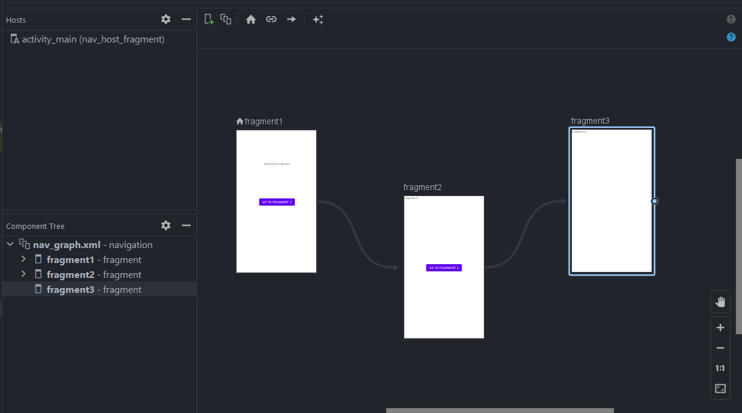

Рисунок 4 – Вид Navigation Graph

# ВЫВОД

В заключение следует отметить, что были успешно выполнены все поставленные задачи. Было создано мобильное приложение с тремя экранами, которые были реализованы с помощью фрагментов. Переходы между фрагментами были реализованы с помощью библиотеки AndroidX Navigation. Кроме того, была успешно реализована передача данных между фрагментами, что позволило эффективно обмениваться данными между фрагментами. Выполненная практика служит прочной основой для дальнейшего развития и совершенствования.